3.2 การออกแบบฐานข้อมูล
3.2.1 ไนแอม (NIAM – Nijssens ‘s Information Analysis Methodology) ของฐานข้อมูล
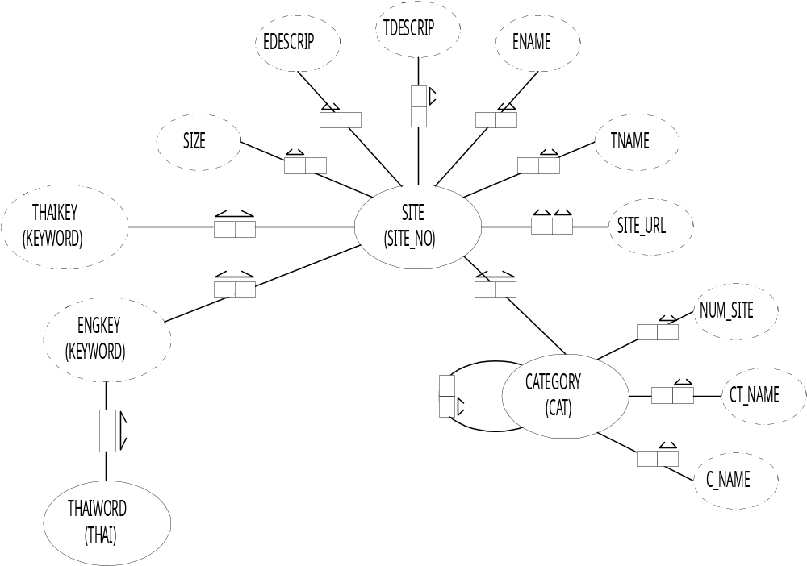
รูปที่ 3.37 แสดงไนแอมไดอะแกรมของฐานข้อมูลระบบ

ระบบฐานข้อมูลของโครงงานนี้จะมีข้อมูลหลัก คือ ข้อมูลของ Site ต่างๆ ในประเทศไทยดังจะเห็นได้จากรูปที่ 3.37 โดย Site จะมี ATTRIBUTE คือ TNAME, ENAME, SITE_URL, TDESCRIP, EDESCRIP และ KEYWORD และมีการกำหนดการกำหนด Unique Key ขึ้นมาตัวหนึ่งเพื่อให้สะดวกในการอ้างถึงแต่ละ Site คือ SITE_NO โดยที่ Site หนึ่งๆ จะอยู่ภายใน Category ใด Category หนึ่ง หรือหลายๆ Category ก็ได้ ส่วน Category เองก็มีความสัมพันธ์ระหว่างกัน คือ Category หนึ่งอาจจะเป็น Category ย่อยของอีก Category หนึ่ง และอาจเป็น Category หลักของอีกหลายๆ Category ก็ได้
เนื่องจากในโครงงานจะต้องมีการค้นหา Site ต่างๆ โดยผ่าน KEYWORD ดังนั้น เพื่อความรวดเร็วในการค้นหาเราจึงแยก KEYWORD ออกมาเป็นตารางแยกจาก SITE โดยจะแบ่งออกเป็น 2 ส่วนคือ
KEYWORD ภาษาไทย และ KEYWORD ภาษาอังกฤษ
ในกระบวนการ SEARCH นั้นเราสามารถ map คำภาษาไทยทั่วไปไปเป็นคำภาษาอังกฤษได้ (ส่วนคำภาษาไทยเฉพาะจะอยู่ใน KEYWORD ภาษาไทยของ SITE อยู่แล้ว) ดังนั้นจึงต้องมีการเก็บข้อมูลของพจนานุกรม (WORD)ไว้ด้วย

3.2.2 ตารางฐานข้อมูลต่างๆ

ชื่อ Field | ประเภทของข้อมูล | ขนาด | รายละเอียด
SITE_NO | Number | Integer | หมายเลขของ site (เป็นคีย์หลัก)
TNAME | Text | 60 | ชื่อของ site เป็นภาษาไทย
ENAME | Text | 40 | ชื่อของ site เป็นภาษาอังกฤษ
SITE_URL | Text | 80 | ยูอาร์แอลของ site
TDESCRIP | Text | 255 | คำอธิบาย site เป็นภาษาไทย
EDESCRIP | Text | 255 | คำอธิบาย site เป็นภาษาอังกฤษ
SIZE | Number | Integer | ขนาดของ site

ตารางที่ 3.1 ตาราง T_SITE ซึ่งใช้เก็บรายละเอียดของข้อมูลเกี่ยวกับ site

ชื่อ Field | ประเภทของข้อมูล | ขนาด | รายละเอียด
SITE_NO | Number | Integer | หมายเลขของ site (เป็นคีย์หลัก)
KEYWORD | Text | 20 | คีย์เวิร์ดเป็นภาษาไทย (เป็นคีย์หลัก)

ตารางที่ 3.2 ตาราง T_TKEY ซึ่งใช้เก็บคีย์เวิร์ดที่เป็นภาษาไทยของ site นั้นๆ

ชื่อ Field | ประเภทของข้อมูล | ขนาด | รายละเอียด
SITE_NO | Number | Integer | หมายเลขของ site (เป็นคีย์หลัก)
KEYWORD | Text | 20 | คีย์เวิร์ดเป็นภาษาอังกฤษ (เป็นคีย์หลัก)

ตารางที่ 3.3 ตาราง T_EKEY ซึ่งใช้เก็บคีย์เวิร์ดที่เป็นภาษาอังกฤษของ site นั้นๆ

ชื่อ Field | ประเภทของข้อมูล | ขนาด | รายละเอียด
CAT | Text | 20 | ชื่อที่ใช้แทน category (เป็นคีย์หลัก)
SUB_CAT | Text | 20 | ชื่อที่ใช้แทน category ย่อย (เป็นคีย์หลัก)

ตารางที่ 3.4 ตาราง T_CATLINK แสดงความสัมพันธ์ระหว่าง category กับ category ย่อย

ชื่อ Field | ประเภทของข้อมูล | ขนาด | รายละเอียด
CAT | Text | Integer | ชื่อที่ใช้แทน category (เป็นคีย์หลัก)
SITE_NO | Text | 20 | หมายเลขของ site (เป็นคีย์หลัก)

ตารางที่ 3.5 ตาราง T_CAT_SITE แสดงความสัมพันธ์ระหว่าง category กับ site ภายใน category นั้นๆ

ชื่อ Field | ประเภทของข้อมูล | ขนาด | รายละเอียด
CAT | Text | 20 | ชื่อที่ใช้แทน category (เป็นคีย์หลัก)
C_NAME | Text | 30 | ชื่อภาษาอังกฤษของ category
CT_NAME | Text | 40 | ชื่อภาษาไทยของ category
NUM_SITE | Number | Integer | จำนวน site ของ category นั้น

ตารางที่ 3.6 ตาราง T_ALLCAT ซึ่งใช้เก็บรายละเอียดของข้อมูลเกี่ยวกับ category นั้นๆ

ชื่อ Field | ประเภทของข้อมูล | ขนาด | รายละเอียด
THAI | Text | 25 | คำภาษาไทย (เป็นคีย์หลัก)
ENG | Text | 25 | คำภาษาอังกฤษ (เป็นคีย์หลัก)

ตารางที่ 3.7 ตาราง T_DIC ซึ่งใช้เก็บคำศัพท์ภาษาไทย และคำศัพท์ภาษาอังกฤษที่มีความหมายตรงกัน

